重庆邮电大学本科毕业设计（论文）任务书
题 目 | 面向无人机图像实时目标检测的高效检测系统设计与实现
学生姓名 | 吴哲 |  | 学 号 | 2022214841
指导教师 | 乔丽红 |  | 所在单位 | 人工智能学院（重邮科大讯飞人工智能学院）
题目类型 | 毕业论文
是否需要在实验、实习、工程实践和社会调查等社会实践中完成（否）
一、研究目标
描述课题研究要达到的目标，主要是直接目标。目标要求明确，具有可行性。
随着无人机技术在遥感监测领域的广泛应用，无人机影像中的目标检测对模型精度与效率的要求日益提高，而现有端到端检测器多为自然图像设计，难以有效应对无人机影像中小目标、遮挡及复杂背景等挑战。本课题旨在构建一个面向无人机影像的高效端到端目标检测框架，通过融合多尺度特征增强、频域信息保留与语义对齐机制，提升模型在复杂场景下的检测精度与鲁棒性。课题将通过设计多尺度频域增强模块、频域聚焦下采样模块及语义对齐校准模块，优化特征提取与融合过程，增强对小目标和遮挡目标的感知能力。同时，本研究将在VisDrone、UAVVaste等典型无人机数据集上验证模型性能，确保其兼顾实时性与准确性，为无人机目标检测的实际应用提供可靠解决方案。
二、主要研究内容和方法
指明本课题解决的主要问题和途径，大体从哪几个方面研究、解决主要问题的具体要求和可以采用的方法。指导教师在填写本项目时，要具有引导性、启发性，以便给学生留下独立思考和创造的余地。
本课题拟从模型架构创新、特征融合优化、性能验证等方面展开研究，主要包括以下内容：1. 无人机影像目标检测任务模型分析。调研无人机目标检测的独特挑战（如小目标、遮挡问题），分析端到端设计优势及其在无人机影像上的局限性，明确频域信息融合的改进方向；2. 多尺度频域特征融合模块设计。提出多尺度特征融合与频域增强模块增强小目标检测能力；3. 实验验证与性能评估。
三、主要考核要求或指标
指导教师要明确给出本课题研究要达到的功能要求、技术指标或经济指标，如完成了具体哪些功能或精度要达到多高、时间应控制在什么范围、成本应控制在什么范围、经济效益应该是多少、社会效益应该有哪些等等。
1) 模型框架的搭建、运行环境的配置；
2) 实验结果和展示；
3) 一套完整能正确运行的算法模型；
4) 合格的本科毕业设计论文。
四、主要参考文献
任务书所推荐的文献是指导规定学生必须阅读的重要文献，篇数不少于2篇。
[1] Wang B, Li W, Zhang B, et al. Joint response and background learning for UAV visual tracking[C]// 2024 IEEE International Conference on Robotics and Automation (ICRA). 2024: 455-462.
[2] Tang S, Zhang S, Fang Y. HIC-YOLOv5: Improved YOLOv5 for small object detection[C]// 2024 IEEE International Conference on Robotics and Automation (ICRA). IEEE, 2024: 6614-6619.
[3] Zhao Y, Lv W, Xu S, et al. DETRs beat YOLOs on real-time object detection[C]// Proceedings of the IEEE/CVF Conference on Computer Vision and Pattern Recognition (CVPR). June 2024: 16965-16974.
[4] Li Y, Hou Q, Zheng Z, et al. Large selective kernel network for remote sensing object detection[C]// Proceedings of the IEEE/CVF International Conference on Computer Vision (ICCV). October 2023: 16794-16805.
[5] Yang C, Huang Z, Wang N. QueryDet: Cascaded sparse query for accelerating high-resolution small object detection[C]// Proceedings of the IEEE/CVF Conference on Computer Vision and Pattern Recognition (CVPR). June 2022: 13668-13677.
[6] Feng J, Wang J, Qin R. Lightweight detection network for arbitrary-oriented vehicles in UAV imagery via precise positional information encoding and bidirectional feature fusion[J]. International Journal of Remote Sensing, 2023, 44(15): 4529-4558.
[7] Mittal P, Singh R, Sharma A. Deep learning-based object detection in low-altitude UAV datasets: A survey[J]. Image and Vision Computing, 2020, 104: 104046.
[8] Shen C, Ma C, Gao W. Multiple attention mechanism enhanced YOLOX for remote sensing object detection[J]. Sensors, 2023, 23(3): 1261.
[9] Cui Y, Ren W, Knoll A. Omni-kernel network for image restoration[C]// Proceedings of the AAAI Conference on Artificial Intelligence, 2024, 38(2): 1426-1434.
[10] Liu G, Chen Z, Liu D, et al. FTMF-Net: A Fourier transform-multiscale feature fusion network for segmentation of small polyp objects[J]. IEEE Transactions on Instrumentation and Measurement, 2023, 72: 1-15.
[11] Gevorgyan Z. SIoU loss: More powerful learning for bounding box regression[EB/OL]. arXiv preprint, 2022: arXiv:2205.12740.
[12] Zhang H, Xu C, Zhang S. Inner-IoU: More effective intersection over union loss with auxiliary bounding box[EB/OL]. arXiv preprint, 2023: arXiv:2311.02877.
[13] Jocher G, Chaurasia A, Qiu J. Ultralytics YOLOv8[EB/OL]. 2023. https://github.com/ultralytics/ultralytics.
[14] Li K, Geng Q, Wan M, et al. Context and spatial feature calibration for real-time semantic segmentation[J]. IEEE Transactions on Image Processing, 2023, 32: 5465-5477.
[15] Wang C Y, Liao H Y M. YOLOv9: Learning what you want to learn using programmable gradient information[EB/OL]. arXiv preprint, 2024: arXiv:2402.13616.
Wang A, Chen H, Liu L, et al. YOLOv10: Real-time end-to-end object detection[EB/OL]. arXiv preprint, 2024: arXiv:2405.14458.
指导教师签字：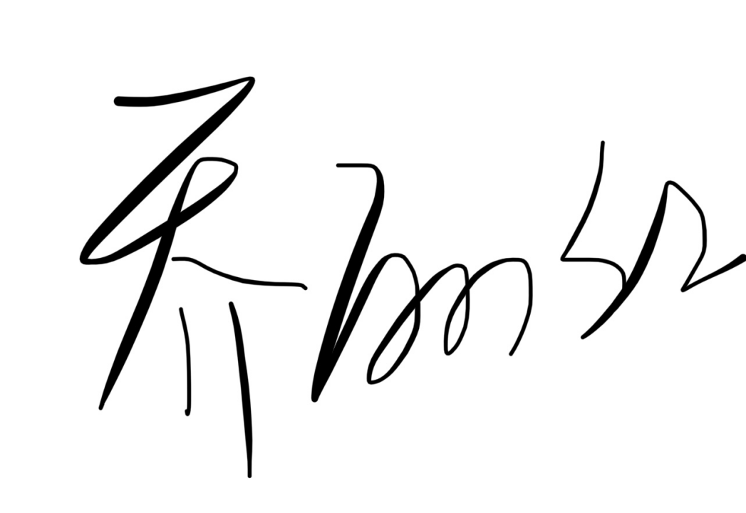 |  | 2025 年12 月22日
系部负责人意见：

☑同意立题
□不同意立题

负责人签字： | 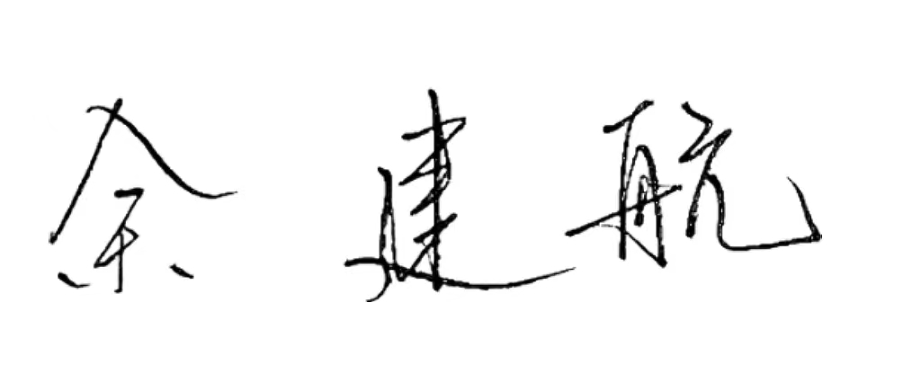
2025年12月22日

备注：1.此任务书由指导教师填写，并于毕业设计（论文）选题结束后尽快下达给学生。
2.任务书一经审定，指导教师和学生不得随意更改，如因特殊情况确需变更，应在完成开题报告之前，填写《重庆邮电大学毕业设计（论文）更改题目审批表》，报专业负责人审核、学院复核批准后执行，并报教务处备案。

